Portes double action à RPT de la gamme SOLEAL PY

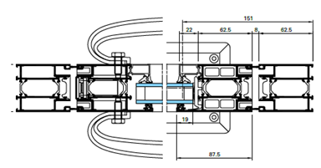
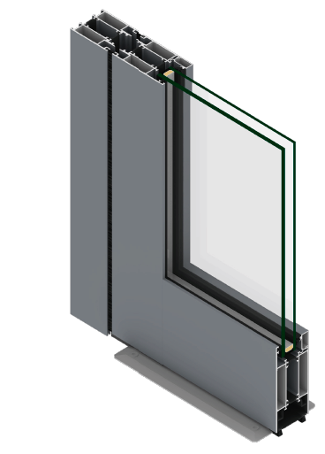

A/ Descriptif type APS
- Système
La menuiserie de 55 mm de profondeur sera composée de porte double action ou va et vient à un ou deux vantaux et/ou partie(s) fixe(s), en profilé aluminium à rupture de pont thermique de la gamme SOLEAL PY de chez Technal ou de qualité et de technicité strictement équivalente.

- Traitement de surface
Traitement de surface par laquage teinte RAL (ou autre) de type ….
ou Traitement de surface par anodisation de type…

- Remplissage
Remplissage de type double vitrage certifié CEKAL de chez … de composition…. avec isolateur de type….
Transmission lumineuse TL (EN410) : … et / ou de la fenêtre TLw
Facteur solaire Sg (EN410) : …et / ou de la fenêtre Sw….

- Performances
Attention sur ce type de portes, les performances attendues seront en corrélation avec le système va et vient qui ne permet pas de prétendre à de très haute performance, dans le cas contraire on préférera une porte simple action.

/ Thermique : La menuiserie justifiera d’un Uw maximum de ….. W/m².K, obtenu en utilisant un double vitrage proposant un Ug de …. W/m²K et un intercalaire proposant Psi de …. W/m²K.

/ Acoustique : L’ensemble menuisé justifiera selon EN ISO 10140 & EN ISO 717 & EN 14351-1 d’un affaiblissement acoustique de …

/ AEV : L’ensemble menuisé, par sa situation géographique, justifiera d’un classement Air Eau Vent de type : A…E…V…

B/ Descriptif type PRO
La menuiserie sera composée de porte double action ou va et vient et/ou partie(s) fixe(s) en profilé aluminium à rupture de pont thermique de la série SOLEAL PY de chez Technal ou de qualité et de technicité strictement équivalente.
Le fabricant du système constructif qui fournira l’entreprise adjudicataire du présent lot devra être en mesure de fournir le certificat de qualité Iso 14001.

- ProfilÉs
Les profilés utiliseront un alliage d’aluminium de qualité bâtiment CIRCAL 75R bas carbone justifiant d’un minimum de 75% d’aluminium recyclé et justifiant de 2.3 kg de CO2e / kg d’aluminium produit.

Ces profilés seront conformes à la norme NF EN 14024 et bénéficieront de la certification « NF 252 – Profilés Aluminium RPT ».
Le cadre périphérique sera réalisé par un profilé tubulaire multi chambres de 55 mm de profondeur.
La rupture thermique sera assurée par deux barrettes isolantes serties. Elles seront à base de polyamide PA6.6 chargées à 25% de fibre de verre.
Le profilé périphérique disposera de rainure pouvant recevoir un profilé de type couvre joint, bavette, tapée ou autre habillage nécessaire.
Le cadre ouvrant sera périphérique.
ou comportera une plinthe de hauteur disponible dans la gamme du fabriquant.

Le seuil sera réalisé par seuil plat type PMR et étanchéité par joint brosse.
ou Le seuil sera réalisé par seuil type PMR double rampe et étanchéité par joint de battement.

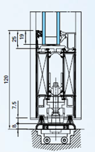
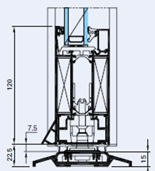

Seuil plat Seuil double rampe

Le montage ouvrant/dormant latéral présentera une face vue au minimum de 128 mm en jonction des deux vantaux, les profilés proposeront une face vue minimum de 183 mm et un jeu de fonctionnement de 8 mm.
L'étanchéité entre dormant et ouvrant sera réalisée par la mise en place de double joint de type brosse.
L’assemblage se fera par équerres qui permettront l'assemblage en coupe d'onglet des ouvrants périphériques par sertissage ou goupilles à visser inox type Torx ou par doubles embouts qui permettront l'assemblage de plinthes ou traverses intermédiaires en coupe droite.

Dans le cadre de châssis composé on pourra réaliser un ou des châssis fixes attenants.
Le cadre périphérique sera réalisé par un profilé tubulaire multi chambres de 52 mm de face visible. Les montants ou traverses intermédiaires proposeront une face vue de 77 mm ou plus selon dimensionnement statique.
Le profilé disposera de rainure pouvant recevoir un profilé de type couvre joint, bavette, tapée ou autre habillage. Dans le cas d'assemblage de châssis en bande filante, des profilés spécifiquement adaptés par le fabricant seront mis en œuvre.

Conformément au NF DTU 39 P1 les orifices de drainage dans les traverses auront une section minimale de 50 mm² et leur nombre sera d’au moins un orifice par tranche de 500mm de feuillure basse.
La technique du drainage des eaux du système constructif employé sera la technique dite du drainage caché. L’utilisation de busette pour le drainage des eaux ne sera pas autorisée.
Le remplissage sera maintenu par une pareclose directement crochetée sur le profil.
Un joint à bourrer en EPDM viendra verrouiller ce crochetage en s'insérant entre le remplissage et la parclose

- Traitement de surface :
Les profilés du système constructif employés seront de qualité marine.
Le fabricant du système constructif sera certifié Qualicoat seaside pour garantir une très haute qualité de traitement

LAQUAGE
Les profils seront laqués teinte RAL ou autres selon le choix de l’architecte de type….
Le laquage sera réalisé dans un atelier industriel bénéficiant du label QUALICOAT, avec une poudre polyester polymérisée par un passage au four d’épaisseur de 60 à 80 microns.

ou Anodisation
Les profilés recevront une couche d’anodisation de classe 20 (20 microns).
La coloration sera réalisée suivant le procédé électrolytique (pigments métallique) de type…. Ce traitement de surface justifiera du label Qualanod.

- Quincailleries et accessoires :
a/ Crapaudine :

La rotation sera assurée par la mise en œuvre de crapaudine haute et basse.

b/ serrures mécaniques :

Il sera mis en œuvre une serrure 2 ou 3 points à rouleaux
Verrouillage du semi fixe possible par verrou.

c/ Ferme porte :

Le ferme porte de force 3 à 6 sera encastré de manière invisible dans la traverse haute de la porte. Le réglage devra être adapté pour proposer une force de manipulation < 50N (Décret N° 2006-555 du 17 Mai 2006 - Août au J. O.) pour le respect des normes PMR.
Le ferme porte devra permettre un blocage de la porte à 90° et d’en limiter l’ouverture, autrement il sera impérativement mis en place une butée limitant l’ouverture de l’ouvrant.
Ou : Mise en œuvre des crapaudines avec un pivot au sol avec arrêt à 90°, force 2 à 4.

d/ Version anti pince doigt (4 options):

Niveau 1 :
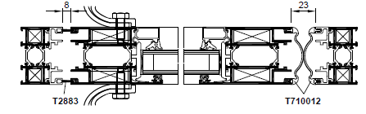
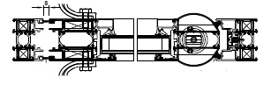

Les montant du côté de la rotation présenteront un jeu de fonctionnement de 23mm permettant la mise en place de joints EPM qui assureront une rotation sécurisée.

ou :
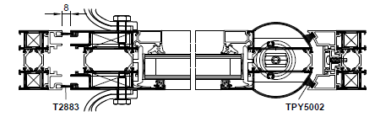

Le montant assurant la rotation sera réalisé avec un poteau rond de 59,5 cm qui permettra une rotation du vantail sécurisée.

Ou Niveau 2 (sécurité accrue) :
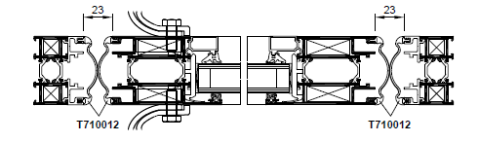

Les montant du côté de la rotation et du côté battement présenteront un jeu de fonctionnement de 23mm permettant la mise en place de joints EPM qui assureront une rotation sécurisée.

ou :

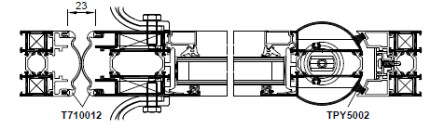

Le montant assurant la rotation sera réalisé avec un poteau rond de 59,5 cm qui permettra une rotation du vantail sécurisée. Les montant assurant le battement présenteront un jeu de fonctionnement de 23mm permettant la mise en place de joints EPM qui assureront une fermeture sécurisée.

Dans tous les cas : une serrure 2 points à renvoi à penne vertical actionnement par barillet et/ou mise en œuvre d’un verrou sur le semi fixe assureront la condamnation des vantaux.

e/ Béquilles ou poignée de tirage :

Pour actionner ces vantaux il sera mis en œuvre :
Une béquille selon la teinte du profilé ou en inox.
ou une poignée ou pavé de tirage au choix dans la gamme Technal à soumettre à l’architecte
ou une barre de poussée ou bâton de Maréchal au choix dans la gamme Technal à soumettre à l’architecte.

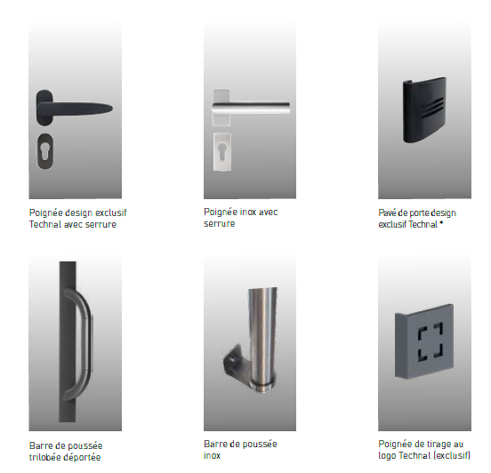

- REMPLISSAGE
Le remplissage sera de type double vitrage certifié CEKAL de chez … de composition…. avec isolateur de type….
Transmission lumineuse TL (EN410) : … et / ou de la fenêtre TLw
Facteur solaire Sg (EN410) : …et / ou de la fenêtre Sw….

- PERFORMANCES
Attention sur ce type de portes, les performances attendues seront en corrélation avec le système va et vient qui ne permet pas de prétendre à de très hautes performances, dans le cas contraire on préfèrera une porte simple action.

/ Thermique : La menuiserie justifiera d’un Uw maximum de ….. W/m².K, obtenu en utilisant un double vitrage proposant un Ug de …. W/m²K et un intercalaire proposant Psi de …. W/m²K.

/ Acoustique : L’ensemble menuisé justifiera selon EN ISO 10140 & EN ISO 717 & EN 14351-1 d’un affaiblissement acoustique de …

/ AEV : L’ensemble menuisé, par sa situation géographique, justifiera d’un classement Air Eau Vent de type : A…E…V…

Pour toutes informations complémentaires vous pouvez consulter notre site internet www.technal.com/

Vous pouvez également contacter votre responsable prescription régionale :

